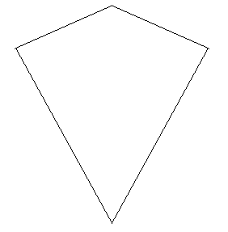
1. Számítsd ki a négyszögek területét, kerületét!

2. Egy földterületet két párhuzamos út között helyezkedik el. Az egyik út mentén 180 m hosszú, a másik út mentén 120 m hosszú kerítés határolja a földterületet. A két kerítés távolsága 60 m. Hány hektáros a földterület?

3. Egy négyszög alakú telek minden oldala egyenlő hosszú. Ha az egyik sarkából átsétálunk a szemközti sarkába, akkor 18 métert tettünk meg. Ha a másik két szomszédos sarkát mérnénk meg, az 75 méter lenne. Mekkora a telek területe?

4. Panniék felújították az íróasztalukat. A tetejét 0,72 m² fóliával tudták lefedni. Hány méter élfóliára volt szükséges, ha az asztal 60 cm széles?

